**半个月11城加码楼市限购：抑制投资防范炒房现象**

2017年03月16日 07:42

来源：澎湃新闻

编辑：[东方财富网](http://www.eastmoney.com/)

分享到：

[**288**人评论**58902**人参与讨论](http://guba.eastmoney.com/news,cjpl,617719714.html)[我来说两句](http://finance.eastmoney.com/news/1344,20170316720559166.html#newsComment)[手机免费看新闻](http://acttg.eastmoney.com/pub/web_app_zwy_zwwzl_01_01_01_1)

摘要

【半个月11城加码楼市限购：抑制投资防范炒房现象】自2月28日以来仅仅半个月时间，据澎湃新闻不完全统计，共有11个城市出台限购或者限购升级措施。（澎湃新闻）

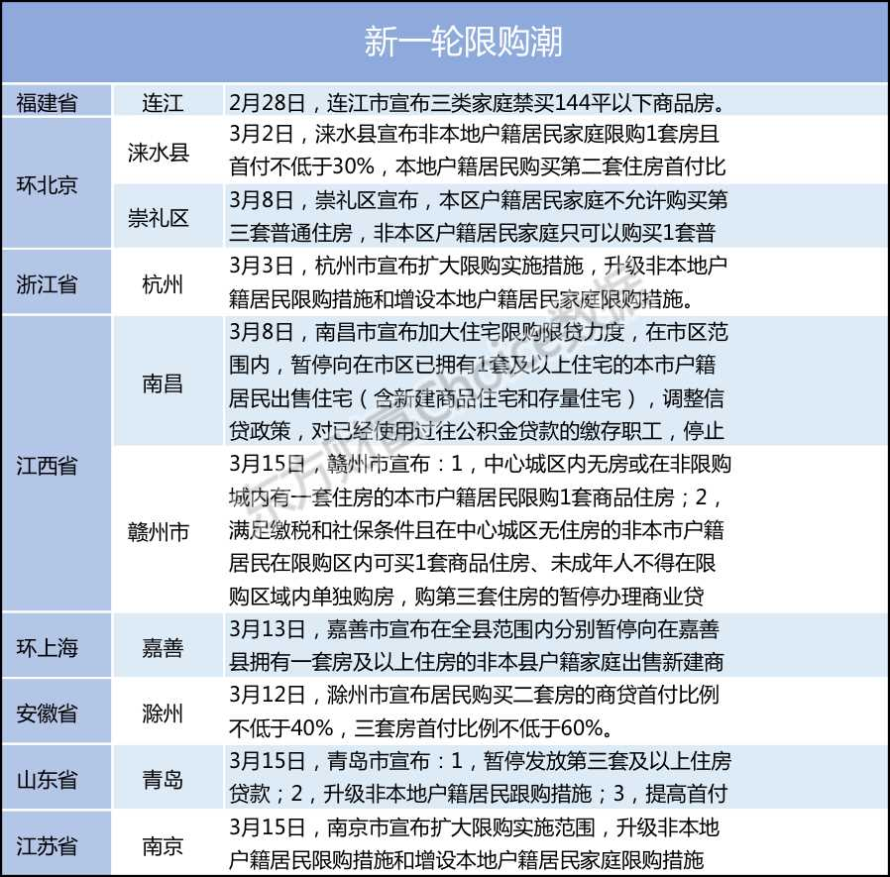

　　自2016年10月开始，一线城市以及部分热点二线城市出台严控政策，在楼市高烧得以降温的情况下，使得一二线城市的购买需求开始外溢，环一线周边城市及部分热点城市的量价得以升温，环比涨幅全国居前。面对这一动向，又一轮房地产调控悄然开启。

　　自2月28日以来仅仅半个月时间，据澎湃新闻不完全统计，共有11个城市出台限购或者限购升级措施。

**环一线周边城市楼市政策趋严**

　　在一线城市房价出现过快上涨的趋势下，自去年3月底开始，上海、深圳、北京等一线城市就开始相继收紧楼市限购政策，部分购房者也开始将购买目标转移至这些环一线的周边城市。

　　据澎湃新闻梳理，环北京区域的楼市调控也在不断升级。自3月以来，环北京区域限购的城市已有3城。包括河北省涿州市、河北省保定市的涞水县、河北省张家口市崇礼区。而在此之前，河北省的三河市、大厂县、香河县、固安县、怀来县以及天津市下辖的武清区均在不同程度上加码了限购措施。

　　而以上海为中心，周边城市例如浙江嘉善县、浙江杭州、江苏南京也在此节点加入限购升级队伍。

　　据浙江在线报道，去年以来，嘉善楼市持续升温，嘉善作为嘉兴距离上海最近的县，受到上海住房购买力外溢等因素影响，购房热点区域主要集中在罗星街道和大云街道等高铁新城核心区域。

　　业内人士指出，环上海限购圈层打造，和环上海经济圈购房需求旺盛等因素有关。类似杭州南京以及中小城市的限购政策收紧和升级与环京区域有很大的同步性，后续环上海限购圈的城市数量会进一步增多。

**部分热点城市收紧调控政策**

　　随着各地房地产政策的不断出台，房价上涨的城市数量不断减少，不过部分城市的房价却表现突出。

　　国家统计局最新数据显示，2017年首月，环比价格变动中，房价环比涨幅最大的城市是三亚，已连续两个月位居榜首。

　　3月11日，海南省三亚市政府官网发布《三亚市人民政府关于进一步加强房地产市场调控工作的通知》，进一步收紧三亚楼市的信贷政策和市场秩序监管。

　　在一二线城市房价基本止涨的情况下，青岛位列房价上涨的城市之中。统计局数据显示，今年1月，青岛新建商品住宅环比价格上涨0.1%，比上年同期上涨13.2%。

　　3月15日晚间，青岛宣布出台限购新政，首付比例提高至30%，非本市户籍限购一套房。

　　同一天，江西省赣州市官网显示，赣州市政府于14日出台《关于进一步加强房地产市场调控工作的通知》，在房价热点地区探索实施“限房价、竞地价”、“价格熔断机制”的供应方式。

　　易居研究院智库中心研究总监严跃进表示，限购城市加码，数量增多，说明两会后楼市政策依然会对热点城市采取比较严厉的管控做法。**限购里面尤其是对于非户籍人口的首套购房提高了约束要求，自然也有利于防范炒房现象的出现。对于类似南京青岛和赣州的限购，充分说明了强二线和强三线城市也面临管控压力增大的可能，目前出台政策积极有效。**从此类政策来看，不断加码的政策使得购房市场的入市难度增大，也意味着控制房价依然是当前此类城市的重点。预计3月份还会有包括一线城市在内的各类城市限购升级或出台的做法，尤其是一些热点二线和三线城市，采取市区郊区不同的限购做法依然会体现。

　　据澎湃新闻梳理，自2月28日以来已经有11个城市启动升级了限购限贷措施：

　　3月15日，江苏省南京市政府办公厅发布《关于进一步调整南京市住房限购政策的通知》。《通知》规定，从3月16日起，南京将高淳、溧水、六合纳入限购范围，暂停向已拥有1套及以上住房的非南京市户籍的家庭出售新房或二手房；南京主城区(不包括高淳区、溧水区、六合区)已拥有2套及以上南京户籍家庭不得购买新房或二手房。

　　3月15日，青岛市国土资源房管局等五部门联合发布《关于保持和促进我市房地产市场平稳运行的通知》。在市区范围(市南区、市北区、李沧区、崂山区、黄岛区、城阳区，包括高新区，下同)内，能够提供从购房申请之日起前2年内、在本市(六区四市，下同)连续缴纳12个月及以上个人所得税纳税证明或社会保险缴纳证明的非本市户籍居民家庭(家庭成员均不拥有本市户籍，下同)，限购1套住房(含新建商品住房和二手住房，下同)；对在市区范围已拥有1套及以上住房的非本市户籍居民家庭，或无法提供从购房申请之日起前2年内、在本市连续缴纳12个月及以上个人所得税纳税证明或社会保险缴纳证明的非本市户籍居民家庭，暂不得购买住房。

　　3月14日，赣州市政府办公厅印发《关于进一步加强房地产市场调控工作的通知》，在中心城区部分区域实施住房限购措施，抑制投资投机需求。限购区域为：章江南大道与钨都大道交汇处起，向南至钨都大道与客家大道交汇处，沿客家大道向西至与登峰大道交汇处，沿登峰大道向南至与赞贤路交汇处，沿赞贤路向西至黄金大桥，以上路段与章江形成的闭合范围。

　　限购措施包括：在中心城区(章贡区、赣州经济技术开发区，下同)无住房(含住宅性质公寓，下同)或在中心城区非限购区域内只有一套住房的本市户籍居民限购1套商品住房(含存量房，下同)；能提供自购房之日起计算的前2年及以上在本市中心城区逐月连续缴纳个人所得税或社会保险证明的(政策出台后不能通过补缴认定)，且在中心城区无住房的非本市户籍居民，可在限购区域内购买1套商品住房；未成年人不得在限购区域内单独购买住宅。

　　3月13日，嘉善在2016年12月21日实施部分区域限购政策的基础上，进一步加码限购。浙江省嘉兴市嘉善县住房和城乡规划建设局发布《进一步调整限购政策》的通知，自2017年3月14日起，在全县范围内暂停向在嘉善县拥有一套及以上住房的非本县户籍居民家庭出售新建商品住房；自2017年3月15日起，在全县范围内暂停向在我县拥有一套及以上住房的非本县户籍居民家庭出售二手住房。

　　3月11日，海南三亚市政府官网发布《三亚市人民政府关于进一步加强房地产市场调控工作的通知》，进一步收紧三亚楼市的信贷政策和市场秩序监管。购买第2套住房的家庭申请商业性个人住房贷款首付比例不得低于50%；暂停向购买第3套及以上住房的家庭发放商业性个人住房贷款。

　　3月9日，滁州市国土房产局、发改委等七个部门联合出台了《关于进一步促进全市房地产市场平稳健康发展若干意见》。其中规定，居民购买二套房的商贷首付比例不低于40%，三套房首付比例不低于60%。

　　3月8日，江西省南昌市限购政策加码，出台《关于进一步做好房地产住宅市场调控工作的通知》，通知称，将加大住宅限购限贷力度，除九龙湖区域(红谷滩新区祥云大道以南区域)和儒乐湖新城(东至赣江，西至皇姑路，北至儒乐湖大街，南至英雄大道)外，在市区范围内，暂停向在市区已拥有1套及以上住宅的南昌市户籍居民出售住宅；暂停向在南昌市区已拥有1套及以上住宅的，或无住宅但无法提供自购房之日起前3年内在本市连续缴纳2年以上个人所得税或社会保险证明的非南昌市户籍居民(不得补缴)出售住宅；未成年人不得在市区购买住宅。

　　3月7日，河北张家口的崇礼区也发布了升级版“楼市限购令”，不仅增加了非户籍人口的购房条件，也提高了本地户籍人口购房的首付比例。这是继去年11月30日实施限购后，限购政策再度升级。

　　3月2日，河北省保定市的涞水县出台楼市限购政策，对非本地户籍家庭购房套数和首付比例做出限制。对非本市户籍居民且连续缴纳社会保险或个人所得税一年(含)以上证明家庭，限购1套商品住房(含二手房)且首付款比例不低于30%；对本地户籍居民家庭购买第2套住房时，首付款比例不低于50%。

　　3月1日，河北涿州市也发布《关于保持房地产市场平稳健康发展的实施意见》，提出非当地居民限购1套房，并且首付款比例不低于30%。

　　2月28日，福建连江网站发布《连江县加强房地产市场调控促进房地产市场平稳健康发展若干意见》。对三种类型居民家庭，暂停向其销售县城关地区(指凤城镇、敖江镇、江南乡)范围内建筑面积144平方米(含)及以下的商品住房。

　　(一)县城关地区拥有2套及以上商品住房的本县户籍居民家庭；

　　(二)县城关地区拥有1套及以上商品住房的非本县户籍居民家庭；

　　(三)无法提供购房之日前2年内在本县累计缴纳1年及以上个人所得税或社会保险证明的非本县户籍居民家庭。